1、分段存储管理概述
（1）进程的地址空间：按照程序【自身的逻辑】关系【划分为若干个段】，每个段都有一个段名（在低级语言中，程序员使用段名来编程），【每段从0开始编址】。

（2）内存分配原则：以段为单位进行分配，【每个段在内存中占据连续空间】，但【各段之间可以不相邻】。

理解：
对程序按照【自身的逻辑】关系【划分为若干个段】的理解：
①假设某一个装入模块（进程）占16KB，这个装入模块按照其自身的逻辑划分为了“main函数、子函数1、子函数2、使用到的全局变量”，则我们可以将“main函数”划分位“第0段”，将“子函数1”划分为“第1段”，将子函数2划分为“第2段”，将程序中的全局变量划分到“第3段”。
②上述中子函数中存放的是在该子函数的程序代码，以及在该子函数中定义的局部变量。
③装入模块（进程）换分为了若干个段，每个段都是有一个名字的。
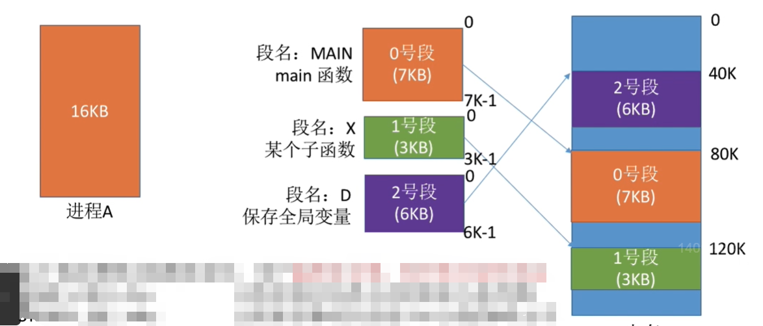

操作系统采用“分段存储管理”的方式分配内存：
①操作系统要将一个装入模块装入到内存中，要为这个装入模块进行内存空间的分配。
②操作系统首先会将该装入模块分为若干个段，每个段都有一个段名，假设操作系统将装入模块分为了3个段，则再将这个装入模块装入到内存中时，操作系统首先在内存中划分出与转入模块大小相等的3个段，将装入模块的3个段装入到对应的位置处就可以了。

①采用“分段存储管理方式”对内存空间进行分配与回收时，由于对装入模块是按照逻辑功能模块划分的，因此用户【编程更方便，程序的可读性更高】。
②汇编程序员可以通过这些段的段名来对这些段进行操作，如“将分段D中A单元内的值读入到某个寄存器1中、将寄存器1中的内容存入X分段的B单元中”（在对汇编程序进行编译时段名会被翻译成对应段号，会将<A>单元翻译成段内地址）。
③分段系统的逻辑地址结构为“段号（段名）+段内地址（段内偏移量）”，段号的位数决定了【每个进程最多可以分几个段】，段内地址的位数决定了【每个段的最大长度是多少】。

- 段表
①需要为每个进程建立一张段映射表，简称“段表”。使得在程序运行时，能够从内存中找到各个逻辑段的存放位置（程序分为了各个段，程序所分成的各个段在内存中是离散地存放的）。

②每个段对应一个段表项，其中记录了该段在内存中的【起始位置】（又称“基址”）和【段的长度】。
③【各个段表项的长度是相同的】。

例如：
①某系统按字节编址，采用分段存储管理，逻辑地址结构为（段号16位，段内地址16位），因此用16位即可表示最大段长（每个段的段表项用16位表示）。
②假设物理内存大小为4GB（可用32位表示整个物理内存地址空间）。因此，可以让每个段表项占“16+32=48位”（16对应的是段表项中“段长”的位数，32对应的是段表项中“基址”的位数），即6B。
③由于段表项长度相同，因此【段号可以是隐含的，不占存储空间】。
④若段表存放的起始地址为M，则K号段对应的段表项存放的地址为“M+K*6”（注意M是段表在内存中存放的起始地址，每个段表项的大小为6B，则第K个段的段表项可以计算出来）。

当一个进程要上处理机运行之前，进程切换相关的内核程序会把“进程相关的运行环境”给恢复。此时是会恢复“段表寄存器”中的值的，段表寄存器是用于存放“这个进程对应的段表在内存中的起始地址”，还有这个进程的“段表长度”为多少。“段表始址”和“段表长度”在进程没有上处理机运行之前是存放在进程的PCB中的。

- 采用“分段存储管理”时，从“逻辑地址”到“物理地址”的转换。
①首先根据逻辑地址得到“段号”和“段内地址”。
②将“段号”与段表寄存器中的“段表长度”进行比对，如果“段号≥段表长度”，则说明发生了越界，此时会产生一个越界中断，没有发生“越界中断”的话则就会继续执行。
③通过段表寄存器中的“段表始址”找到位于内存中的“段表”，然后根据段号定位到这个段表中某一个段表项。
④将“段内地址”与段表项中的“段长”进行比对，如果“段内地址≥段长”，则说明发生了越界，此时会产生一个越界中断，没有发生“越界中断”的话则继续执行。
⑤根据这个段表项中的“基址”找到这个“逻辑地址所指向的内存单元内存所在内存段的起始地址”，通过“段内偏移”在定位到的内存段中找到这个逻辑地址对应内存单元。
⑥访问逻辑地址地址对应的这个存储单元就可以了。

注意：
段表寄存器中的“段表始址”表示的是“段表在内存中的起始地址”；
逻辑地址中的“段号”表示的是“段表中的第几个表项”。
“段表始址+段号”：理解为“先根据段表始址在内存中找到段表”，然后“根据段号定位到段表中的某一个段表项”。

段表项中的“基址”：理解为“该逻辑地址所指向的内存单元所在的内存段的起始地址”；
逻辑地址中的“段内偏移”：理解为“该逻辑地址所指向的内存单元在所在内存段中的第几个内存单元处”。
“基址+段内偏移”：理解为“先找到该逻辑地址所指向的内存单元所在内存段的起始地址”，然后“根据段内偏移在定位到的内存段中找到该逻辑地址所指向的内存单元”。

- 分段、分页管理的对比

①【页】是【信息的物理单位】。分页的主要目的时为了实现离散分配，提高内存利用率。分页仅仅是系统管理上的需要，完全是系统行为（这里所说的是系统行为，指的就是由操作系统来进行管理的，用户是不用关心的），【对用户是不可见的】。

②【段】是【信息的逻辑单位】。分段的主要目的是更好地满足用户需求。一个段通常包含着一组属于一个逻辑模块的信息。【分段对用户是可见的】，用户编程时需要显示地给出段名。（用户是知道自己的程序被分段，甚至知道被分成几个段，每个段的段名是多少）

③页的大小是固定的，由系统决定。段的长度却不固定（一个子函数的长度决定了该进程的一个段的长度），决定于用户编写的程序。

④分页与分段的地址空间维度：
【分页】的用户进程（装入模块）【地址空间是一维的】，程序员只需要给出一个数值就能够标识一个地址。
【分段】的用户进程地址空间是二维的，程序员在标识一个地址时，既需要给出段名，也要给出段内 地址。
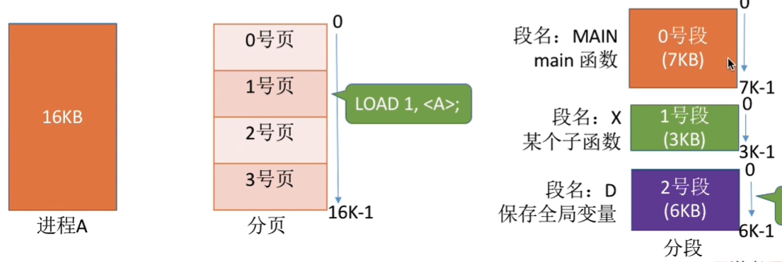
理解：如上述中采用“分页”时进程各个逻辑页之间地址空间是连续的，第1页会接着第0页的内存地址空间进行编址，因此，程序员只需要给出一个数字就能够表示逻辑地址；采用“分段”时进程的各个逻辑段之间的地址空间不是连续的，第0号段从0开始编址，第1号段不接着第0号段进行编址，其也是从第0号段开始编址的，因此，程序员需要既给出“段名（段号）”，也要给出“段内地址”才能够表示一个逻辑地址。

⑤【分段】比分页【更容易实现信息的共享和保护】。

补充：不能够被修改的代码称为【纯代码】或【可重入代码】（不属于临界资源），这样的代码是可以共享的。可修改的代码是不能够被共享的。

例如（实现信息的共享）：
在生产者进程、消费者进程这两个进程中，有这样一个代码段，这个代码段时用来判断“缓冲区是否允许访问”，此时“生产者”和“消费者”对这个代码段应该是可以共享的。如果采用分段的存储管理方式的话，就可以将这个代码单独成一个段，便于实现信息的共享。（只需要让各个进程的段表中增加“指向内存中同一个内存段”的段表项，就可以实现多个进程对这个内存段的共享了）

实现信息的保护：如果我们想要保护某一个功能段的函数（代码），如果采用分段就可以单独地将这个函数给放到一个内存段中，在这个内存段对应的段表项中的“是否允许其他进程访问”中填充“不允许或允许”就可以实现对这个功能段的函数的保护了。

⑥访问一个逻辑地址需要几次访存?
分页(单级页表) :第一次访存 — 查内存中的页表，第二次访存 — 访问目标内存单元。总共两次访存。
分段：第一次访存 — 查内存中的段表，第二次访存 — 访问目标内存单元。总共两次访存。

与分页系统类似，分段系统中也可以引入快表机构，将近期访问过的段表项放到快表中，这样可以少一次访问，加快地址变换速度。

